Votre contact  ONDYSSEE – MADAME JESSICA DA COSTA E.I.  Jessica Da Costa  6 rue des Villas Patrice – 77610 CHÂTRES  06 61 96 42 22  jessica@ondyssee.fr | Dénomination sociale : Cliquez ou appuyez ici pour entrer du texte.  À l’attention de Cliquez ou appuyez ici pour entrer du texte.  Adresse : Cliquez ou appuyez ici pour entrer du texte.  A Cliquez ou appuyez ici pour entrer du texte., le Cliquez ou appuyez ici pour entrer une date..

Contenu proposé

Voir la fiche descriptive de l’action de formation en annexe 1.

Proposition financière

Cette proposition est valable jusqu’au 29/11/2025.
Intitulé de la prestation | Type de tarification | Coût unitaire HT | Quantité | Coût global HT | Taux de TVA
Formation « Mener des séances de Massage Sonore »  Format hybride présentiel-distanciel | Forfait Stagiaire | 480 € | 1 | 480 € | Prestation exonérée de TVA.
Coût total net de taxe* | 480 €
TVA | 0,00 €
Coût total TTC | 480 €

*Formation professionnelle exonérée de TVA selon l’article 261-4-4° du Code général des impôts.

Effectif, dates & lieu de la formation

Effectif : 1 stagiaire
Prénom : Cliquez ou appuyez ici pour entrer du texte.
Nom : Cliquez ou appuyez ici pour entrer du texte.
Fonction : Cliquez ou appuyez ici pour entrer du texte.
Statut : Cliquez ou appuyez ici pour entrer du texte.

Date(s)/Horaires : - du 29 novembre 2025 à 10h (classe virtuelle synchrone de 10h à 12h) au 1er février 2026 à 15h,
- du 30 janvier 2026 à 9h30 au 1er février 2026 à 15h pour la partie présentielle
- La partie e-learning est disponible dès l’inscription et pour une durée de 12 mois

Lieu : - En ligne sur https://ondyssee.systeme.io/school et Zoom le 29 novembre, 10h-12h
- En présentiel à l’Espace Ondyssée – 6 rue des Villas Patrice – 77610 CHÂTRES

Une convocation sera adressée au(x) stagiaire(s) par mail environ 15 jours avant le début du stage présentiel et à l’inscription pour le cours en visio-conférence.

Fait à Cliquez ou appuyez ici pour entrer du texte., le Cliquez ou appuyez ici pour entrer une date.

En signant le présent devis de formation, le Client déclare :
- avoir validé la fiche descriptive de l’action de formation située en annexe 1 ;
- avoir lu les Conditions Générales de Vente applicables aux formations de Ondyssée® – Madame Jessica Da Costa E.I. et les accepter sans réserve ;
- avoir remis au(x) stagiaire(s) le règlement intérieur applicable aux formations de Ondyssée® – Madame Jessica Da Costa E.I., ainsi que la fiche descriptive de l’action de formation située en annexe 1.
Pour le Prestataire de formation :  Signature du représentant légal    Jessica Da Costa  Dirigeante de Ondyssée® – Madame Jessica Da Costa E.I. | Pour le Client :  Signature du représentant légal    Prénom et nom du représentant légal :  Cliquez ou appuyez ici pour entrer du texte.  Qualité du représentant légal : Cliquez ou appuyez ici pour entrer du texte.  de l’entreprise : Cliquez ou appuyez ici pour entrer du texte.

Annexe 1 - Fiche descriptive de l’action de formation (version du 13/11/2025)

FICHE DESCRIPTIVE DE L’ACTION DE FORMATION
« MENER DES SEANCES DE MASSAGES SONORES »
Format hybride présentiel-distanciel

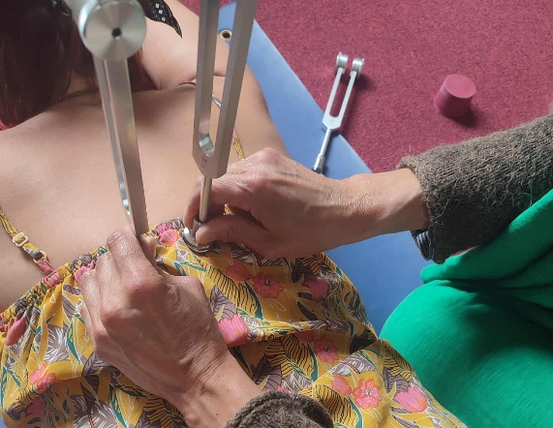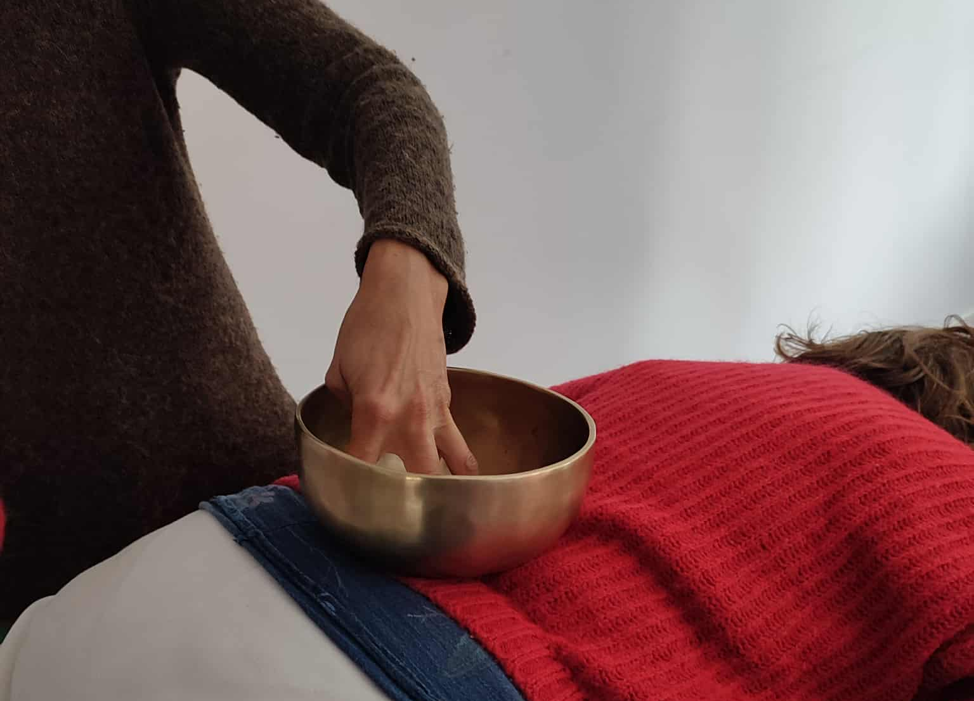

Intitulé de l’action de formation
Mener des séances de Massage Sonore

Contexte
Un nombre croissant de professionnels de l’enseignement de disciplines sportives ou de loisirs, ainsi que du secteur paramédical, souhaitent proposer la relaxation par les sons en complément de leurs techniques préexistantes. Souvent, ces professionnels ne savent pas comment structurer des séances de relaxation sonore et assurer une relaxation de qualité. Ils ont besoin de bases théoriques et pratiques afin de savoir manier les instruments couramment utilisés en relaxation sonore.

Objectif professionnel
Mener des séances de Massage Sonore à visée de bien-être et relaxation, à l’aide de diapasons et bols chantants

Objectifs opérationnels et évaluables de développement des compétences
A l’issue de l’action de la formation, les stagiaires seront capables de :
- Appliquer divers instruments (bols chantants, diapasons, carillons, clochettes…) sur et autour du corps pour favoriser une détente profonde
- Suivre une trame convenablement structurée afin d’assurer le bon déroulement d’une séance de relaxation par les sons
- Assurer de manière douce et sécuritaire l’entrée en relaxation ainsi que le retour à un état de vigilance ordinaire

Public visé
Professionnels de l’enseignement de disciplines sportives ou de loisir (professeurs de yoga, pilates, fitness…) ou du secteur paramédical et du bien-être (praticiens en massage bien-être, sophrologues, relaxologues, psychologues…).

Prérequis
Maîtrise de la langue française et de l’outil informatique, accès internet et possibilité de naviguer sur une plateforme de formation en ligne

Modalités et délais d’accès
En amont de la contractualisation, un entretien téléphonique ou par messagerie écrite permet de :
- Analyser le besoin en formation du professionnel ;
- Evoquer toute situation de handicap et décider des adaptations nécessaires (durée, rythme, méthodes, supports pédagogiques…).
Le professionnel peut s’inscrire en ligne pour la date qui lui convient parmi celles proposées. Le prix, le lieu et la date et les horaires du stage ainsi que du démarrage de la partie distancielle sont affichés sur l’espace de réservation. Dès son inscription, il reçoit un mail comprenant un identifiant et un lien pour lui permettre de créer son mot de passe et ainsi d’accéder à la plateforme « ondyssee.systeme.io/school». Il peut également dès lors se présenter sur le lieu du stage à la date choisie.

Durée
3 jours (soit 21 heures) en présentiel, du 30 janvier 9h30 au 1er février 2026 15h,
9 heures en e-learning (8 heures de cours théoriques en vidéo + 1 heure de lecture, QCM) accessible dès l’inscription
2 heures de visio-conférence collective le 29 novembre de 10h à 12h
soit un total de 32 heures de formation réparties sur une période de 1 à 2 mois.

Lieu de réalisation
A l’Espace Ondyssée, à Châtres (77) + distanciel (synchrone et asynchrone)

Méthodes mobilisées

Modalités pédagogiques
Formation Inter-entreprises collective (groupe de 4 à 8 stagiaires), en présentiel, en e-learning et en visio-conférence.

Moyens humains
Jessica Da Costa, praticienne en Sonologie – Toucher par les sons depuis 2013, professeure de Yoga spécialisée dans le Yoga du Son depuis 2019 et pédagogue expérimentée diplômée d’Etat depuis 2006.

Moyens matériels
Le prestataire de formation met à disposition des stagiaires une salle de 80 m2, équipée de tapis et de coussins, ainsi qu’une large variété d’instruments de musique, en particulier diapasons, bols chantants, clochettes et carillons.
Un manuel de cours au format papier est remis à chaque stagiaire en début de stage présentiel.
Les stagiaires bénéficient par ailleurs de ressources pédagogiques via leur accès personnel à une plateforme d’e-learning.

E-learning et visio-conférence
Le contenu en ligne de la formation est disponible via la plateforme « ondyssee.systeme.io/school», sous forme de vidéos récapitulatives des bases théoriques de la formation.
La visioconférence est réalisée avec l’application Zoom (lien de connexion diffusé 48 heures avant la réunion, par courriel).

Le stagiaire doit disposer d’un débit internet suffisant pour pouvoir se connecter à la fois à la plateforme « ondyssee.systeme.io/school», ainsi qu’à la visio-conférence.
Il doit bien entendu être muni d’un ordinateur ou d’une tablette et d’une messagerie électronique.
Il s’assure enfin d’un environnement propice à la formation (calme).

L’intervenante s’assure du bon déroulement de la formation en ligne via le suivi de la progression de chaque stagiaire, leurs réponses aux QCM, ainsi qu’un système de messagerie par lequel chaque élève est libre de poser ses questions et faire part de ses remarques. L’intervenante est joignable par téléphone et via un groupe WhatsApp dédié pour toute assistance technique et pédagogique.

Méthodes pédagogiques
Apports théoriques et méthodologiques illustrés d’exemples, temps d’échanges, temps de pratique et mises en situation.

Modalités de suivi et de sanction
Le suivi de l’exécution de l’action de formation est réalisé au moyen de :
- feuilles d’émargement collectives co-signées par les stagiaires et l’intervenant, pour la partie en présentiel ;
- relevés de connexion individuels et QCM pour la partie en e-learning ;
- feuilles d’émargement individuelles co-signées par le stagiaire et l’intervenant, pour la partie en visio-conférence.

Un certificat de réalisation est remis à chaque stagiaire à l’issue de la formation et après observation sur 6 échanges de massages sonores en binômes.
Critères de réussite :
  - Appliquer divers instruments (bols chantants, diapasons, carillons, clochettes…) sur et autour du corps pour favoriser une détente profonde
  - Suivre une trame convenablement structurée afin d’assurer le bon déroulement d’une séance de relaxation par les sons
  - Assurer de manière douce et sécuritaire l’entrée en relaxation ainsi que le retour à un état de vigilance ordinaire

Contenu

Classe synchrone en visio-conférence :
- Utilisation de la plateforme e-learning
- Liste des cours à visionner avant le stage présentiel
- Lecture des planches de déroulé de séance
- Organisation de la pratique et des binômes pour le stage présentiel

E-learning :
- Cadre légal et éthique de la pratique
- Connaissances sur le système nerveux et les différents états selon la Théorie Polyvagale
- Identification des contre-indications
- Théorie sur les points Marma et la symbolique du corps (centres majeurs)
- Frappe des diapasons, prise en main, manipulation des bols chantants
- Composition d’un set de bols chantants
- Composition d’un set de diapasons et leurs accessoires utiles
- 6 déroulés de massages sonores individuels illustrés par des vidéos et des planches récapitulatives en PDF (pour révision)

Stage présentiel :
- Jour 1
- Pratique instrumentale (frappe des diapasons, prise en main, manipulation des bols chantants)
- Nuances à apporter par rapport à la façon de jouer, l’intensité, les rythmes
- Rappels sur la structure de base d’une séance de massage sonore aux diapasons, de face
- Rappels sur la structure de base d’une séance de massage sonore aux bols chantants, de face
- Maniement d’instruments annexes : voix, carillons, clochettes, tambour, tubalophone, sansula…
- Réalisation par les stagiaire de 2 séances de massage sonore (face) en binômes (réparties dans la journée)
- Analyse et points d’amélioration de chaque séance réalisée par les stagiaires
- Retour sur les effets ressentis de chaque type d’instruments et des séances reçues
- Pratiques vocales avec les sons voyelles

- Jour 2
- Rappels sur la structure de base d’une séance de massage sonore aux diapasons, de dos
- Rappels sur la structure de base d’une séance de massage sonore aux bols chantants, de dos
- Réalisation par les stagiaires d’une séance de massage sonore (face) en binômes (réparties dans la journée)
- Réalisation par les stagiaires de 2 séances de massage sonore (dos) en binômes (réparties dans la journée)
- Analyse et points d’amélioration de chaque séance réalisée par les stagiaires
- Retour sur les effets ressentis de chaque type d’instruments et des séances reçues
- Pratiques vocales avec les sons voyelles (suite)

- Jour 3 :
- Réalisation par les stagiaire d’une séance de massage sonore (dos) en binômes (réparties dans la journée)
- Analyse et points d’amélioration de chaque séance réalisée par les stagiaires
- Retour sur les effets ressentis de chaque type d’instruments et des séances reçues
- Recommandations sur l’achat du matériel (diapasons et bols chantants)
- Rappels sur les contre-indications
- Rappel des nuances à apporter par rapport à la façon de jouer, l’intensité, les rythmes
- Partages et recommandations sur les projets professionnels à l’issue du stage
- Remise des certificats de réalisation de formation

Modalités d’évaluation
En présentiel, via des observations formalisées ensuite dans des grilles d’évaluation :
- Réalisation en binômes des diverses trames de massages sonores étudiées
- auto-analyse de son déroulement a posteriori,
- suggestions d’améliorations par l’intervenante de la performance réalisée.
En e-learning :
- progression visible du stagiaire dans le visionnage des vidéos ressources,
- réussite, à hauteur d’au moins 75% de bonnes réponses, au QCM qui conclut le cours en ligne.

Tarif
480,00 € nets de taxes par stagiaire. Ce tarif comprend 2 volets indivisibles :
- Partie présentielle : 200 € nets de taxes,
- Partie distancielle : 280 € nets de taxes.

Accessibilité aux personnes en situation de handicap
Conformément à la règlementation (Loi du 11 février 2005 pour l’égalité des droits et des chances, la participation et la citoyenneté des personnes handicapées / Article D.5211-1 et suivants du code du travail), Jessica Da Costa peut proposer des aménagements (techniques, organisationnels et/ou pédagogiques) pour répondre aux besoins particuliers de personnes en situation de handicap. Le cas échéant, l’organisme de formation mobilise des compétences externes (Agefiph Île-de-France, Cap Emploi 77…) et les dispositifs ad-hoc (Accea, Epatech…) pour la recherche de solutions permettant l’accès aux formations.

Contacts commercial, pédagogique, administratif et handicap
Pour toute information / inscription : Jessica Da Costa, jessica@ondyssee.fr, 06 61 96 42 22

